2007年天津市高考生物试卷
一．本卷共21题，每题6分，共126分．在每题列出的四个选项中，只有一项是最符合题目要求的．
1．（6分）下列关于细胞基因复制与表达的叙述，正确的是（ ）
A．一种密码子可以编码多种氨基酸
B．基因的内含子能翻译成多肽
C．编码区增加一个碱基对，只会改变肽链上的一个氨基酸
D．DNA分子经过复制后，子代DNA分子中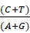═1
2．（6分）下列关于动物新陈代谢的叙述，不正确的是（ ）
A．在正常情况下，肝脏细胞可以将多余的脂肪合成为脂蛋白
B．当血糖含量升高时，肌肉细胞可以将葡萄糖合成为糖元
C．糖类分解时可以产生与必需氨基酸相对应的中间产物
D．氨基酸脱氨基产生的不含氮部分可以合成为脂肪
3．（6分）下列叙述正确的是（ ）
A．当病毒侵人人体后，只有细胞免疫发挥防御作用
B．大肠杆菌在葡萄糖和乳糖为碳源的培养基上，只有葡萄糖耗尽时才能利用乳糖
C．在水分供应充足的大田中，只有通风透光才能提高光能利用率
D．当甲状腺激素含量偏高时，只有反馈抑制下丘脑活动才能使激素含量恢复正常
4．（6分）如图表示玉米种子的形成和萌发过程．据图分析正确的叙述是（ ）
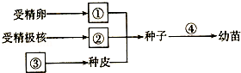
A．①与③细胞的基因型可能不同
B．①结构由胚芽、胚轴、胚根和胚柄四部分构成
C．②结构会出现在所有被子植物的成熟种子中
D．④过程的初期需要添加必需矿质元素
5．（6分）利用细胞工程方法，以SARS病毒核衣壳蛋白为抗原制备出单克隆抗体．下列相关叙述正确的是（ ）
A．用纯化的核衣蛋白反复注射到小鼠体内，产生的血清抗体为单克隆抗体
B．体外培养单个浆细胞可以获得大量针对SARS病毒的单克隆抗体
C．将等量浆细胞和骨髓瘤细胞混合，经PEG诱导融合后的细胞均为杂交瘤细胞
D．利用该单克隆抗体与SARS病毒核衣壳蛋白特异性结合的方法可诊断出病毒感染者
6．（6分）某植株成熟叶正常，部分幼叶出现病态，用Ca（NO₃）₂ 根部施肥后幼叶恢复正常．下面是施肥后根尖成熟区细胞吸收Ca²⁺、NO和H₂O的示意图，正确的是（ ）
A．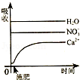 B．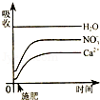
C．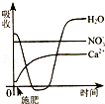 D．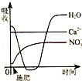
二、非选择题．
7．（14分）在培育转基因植物的研究中，卡那霉素抗性基因（kan′）常作为标记基因，只有含卡那霉素抗性基因的细胞才能在卡那霉素培养基上生长。下图为获得抗虫棉的技术流程。
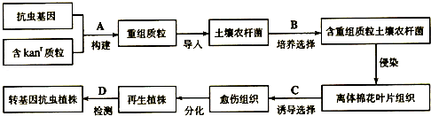
请据图回答：
（1）A过程需要的酶有 。
（2）B过程及其结果体现了质粒作为运载体必须具备的两个条件是 。
（3）C过程的培养基除含有必要营养物质、琼脂和激素外，还必须加入 。
（4）如果利用DNA分子杂交原理对再生植株进行检测，D过程应该用 作为探针。
（5）科学家发现转基因植株的卡那霉素抗性基因的传递符合孟德尔遗传规律。
①将转基因植株与 杂交，其后代中抗卡那霉素型与卡那霉素敏感型的数量比为1：l。
②若该转基因植株自交，则其后代中抗卡那霉素型与卡那霉素敏感型的数量比为 。
③若将该转基因植株的花药在卡那霉素培养基上作离体培养，则获得的再生植株群体中抗卡那霉素型植株占 %。
8．（22分）I．如图为生态系统碳循环示意图，其中甲、乙、丙表示生态系统中的三种成分。
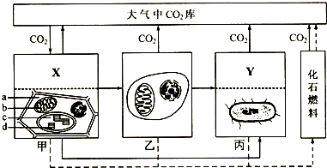
请据图回答：
（1）生态系统的碳循环是指碳元素在 之间不断循环的过程。
（2）X与甲中图示生物类群的能量来源不同，X代表的生物为 ；Y的细胞结构与丙中图示生物不同，Y的细胞结构最主要的特点是 。
（3）大气中的CO₂ 在甲中图示的 处（在a～d中选择）合成有机物；含碳有机物在甲中图示的 处（在a～d中选择）可以分解为CO₂。
（4）化石燃料除燃烧外，还可以通过 途径产生CO₂。
Ⅱ．为研究“圆褐固氮菌对某种植物枝条生根作用的影响”，设计相关实验，结果如图。试管内基质为灭菌的珍珠岩（起固定、通气和吸水作用）。加入物质
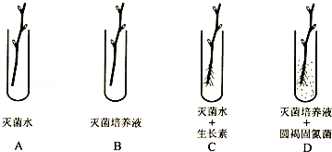
请据图回答：
（1）为了排除其他微生物对实验结果的影响，配制的灭菌培养液在成分上应具备的主要特点是 。
（2）A中枝条的下端切口处 （有/无）生长素，A与C对比说明： 。
（3）上述实验综合分析表明，圆褐固氮菌能促进该植物枝条生根。为进一步探究“圆褐固氮菌是否分泌了促生根物质”，请完成下列实验：
①用灭菌培养液培养圆褐固氮菌。
②将培养物过滤，得到菌体和无菌滤过液。
③实验分两组：甲组试管中加入基质和灭菌水；乙组取若干试管，加入相同基质，再分别加入 。
④分别插入同类枝条，培养并观察。
结果分析：如果 ，则表明圆褐固氮菌分泌了促生根物质。

